2022─2023学年第1学期
《云计算》课程考试试卷答案(C卷)
本试卷适用专业：软工（大数据） 年级：软工（大数据）
考试时间：110分钟 考试方式：闭卷
一、选择题(每小题1分，共20分)
1.D，2. A，3. B，4. C，5. D，6. D，7. B，8.D，9. C，10. D

二、名词解释(每小题5分，共20分)
1. 新摩尔定律：由杰弗里·摩尔（Geoffrey Moore）创立的关于技术产品生命周期的定律，指导着高科技公司的发展。（3分）不同类型的接纳者所占大致比例为：创新者2.5%、早期采用者13.5%、早期大众34%、晚期大众34%、落伍者16%。（2分）

2. Dremel：Google的团队结合其自身的实际需求，借鉴搜索引擎和并行数据库的一些技术，开发出了实时的交互式查询系统Dremel。（3分）两方面的技术支撑：统一的存储平台、统一的数据存储格式。（2分）

3. PowerDrill：内存大数据分析系统，考虑：1）如何尽可能在查询中略去不需要的数据分块；（3分）2）如何尽可能地减少数据在内存中的占用，占用越少意味着越多的数据可以被加载进内存中处理。（2分）

4. Dapper：大规模分布式系统的监控基础架构，满足两个基本要求：1）广泛可部署性，（3分）2）不间断的监控，基本设计目标为：低开销、对应用层透明、可扩展性。（2分）

三、简答题(每小题5分，共20分)

1. Google云计算技术包括哪些内容？
答：Google文件系统GFS、分布式数据处理MapReduce（3分）、分布式锁服务Chubby、分布式结构化数据表Bigtable、分布式存储系统Megastore、大规模分布式系统的监控基础架构Dapper、海量数据的交互式分析工具Dremel、内存大数据分析系统PowerDrill、Google应用程序引擎。（2分）

2. MapReduce与传统的分布式程序设计相比有何优点？
答：作为一个新的抽象模型，MapReduce封装并行处理、容错处理、本地化计算、负载均衡的细节，还提供了一个简单而强大的接口。（2分）与传统的分布式程序设计相比，MapReduce封装了并行处理、容错处理、本地化计算、负载均衡等细节，还提供了一个简单而强大的接口。MapReduce把对数据集的大规模操作，分发给一个主节点管理下的各分节点共同完成，通过这种方式实现任务的可靠执行与容错机制。（3分）

3. 云计算按照服务类型可以分为哪几类？
答：1）将软件作为服务SaaS（Software as a Service），针对性更强，它将某些特定应用软件功能封装成服务，如Salesforce online CRM。2）将平台作为服务PaaS（Platform as a Service），对资源的抽象层次更进一步，提供用户应用程序运行环境，如Google App Engine、Azure。（2分）3）将基础设施作为服务IaaS（Infrastructure as a Service），将硬件设备等基础资源封装成服务供用户使用，如Amazon EC2/S3。（3分）

4. 大数据现象是怎么形成的？
答：数据产生方式的改变，人类的活动越来越依赖数据：1）人类的日常生活已经与数据密不可分， 2）科学研究进入了“数据科学”时代，（2分）3）各行各业也越来越依赖大数据手段来开展工作。大数据即海量数据或巨量数据，其规模巨大到无法通过目前主流的计算机系统在合理时间内获取、存储、管理、处理并提炼以帮助使用者决策。（2分）

三、论述题(每小题10分，共20分)
学院 班级 姓名 学号 序号

…………….…………………………….密………………………………………封………………..…………………..线……………………………………..
1. Chubby的设计目标是什么？Paxos算法在Chubby中起什么作用？
答：Chubby是Google设计的提供粗粒度锁服务的一个文件系统，基于松耦合分布式系统，解决了分布的一致性问题：1）通过使用Chubby的锁服务，用户可以确保数据操作过程中的一致性；（3分）2）Chubby作为一个稳定的存储系统存储包括元数据在内的小数据；3）Google内部还使用Chubby进行名字服务。（3分）Paxos算法是基于消息传递且具有高度容错特性的一致性算法，是目前公认的解决分布式一致性问题最有效的算法之一。Paxos算法是一种基于消息传递的分布式一致性算法。Google的很多大型分布式系统都采用了Paxos算法来解决分布式一致性问题，如Chubby、Megastore以及Spanner等。开源的ZooKeeper，以及MySQL 5.7推出的用来取代传统的主从复制的MySQL Group Replication等纷纷采用Paxos算法。（4分）

2. 在性价比上云计算相比传统技术为什么有压倒性的优势？
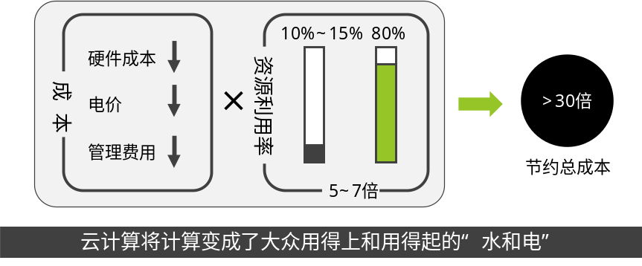
成本（4分），资源利用率（3分），节约总成本（3分）

四、绘图题(每小题10分，共20分)
1. 结合Client（客户端）、Master（主服务器）、Chunk Server（数据块服务器），绘出GFS的系统架构图。
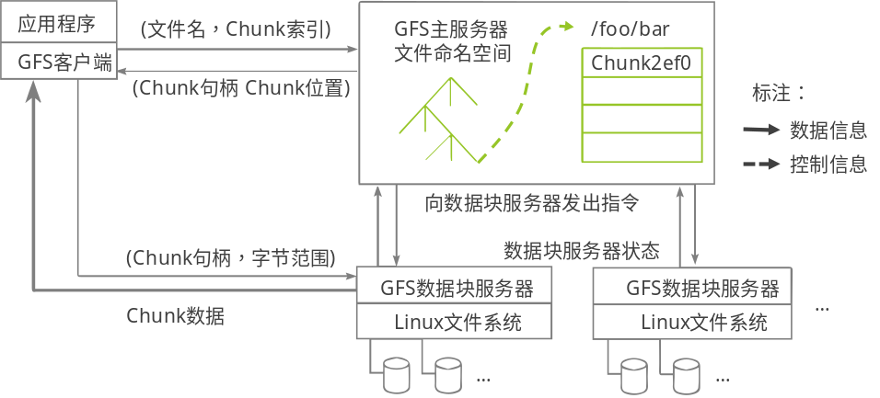
GFS主服务器（4分），GSF数据库服务器（3分），应用程序（3分）

2. 结合分布式结构化数据表，绘出Bigtable的数据模型和系统架构图。
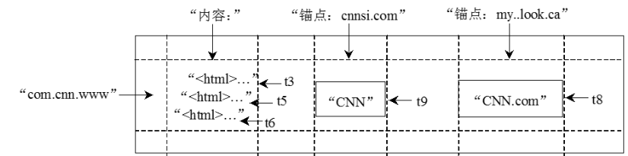（3分）
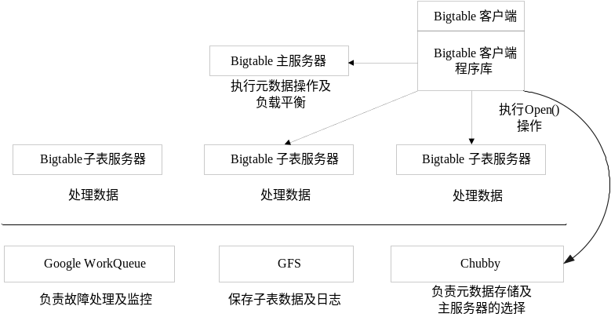上（3分），下（3分）

